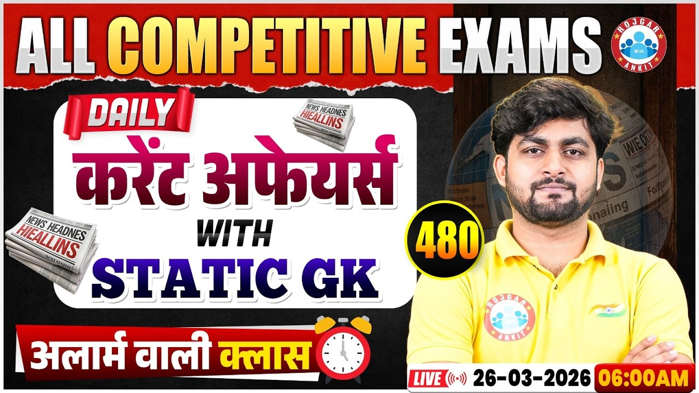

Daily Current Affairs
+
Important Static Facts

26 MARCH 2026

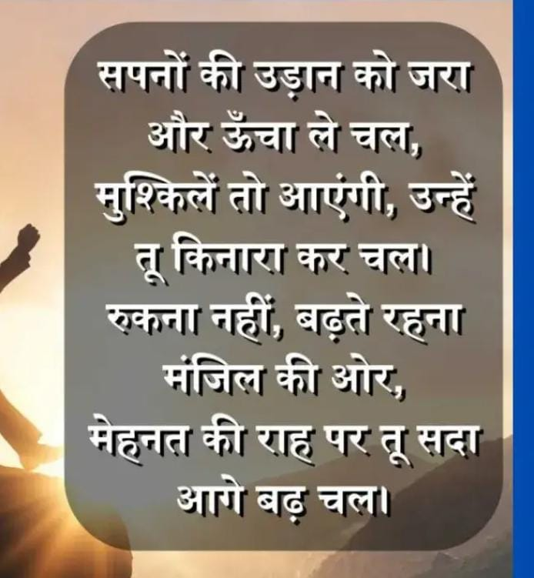
Home Work Question
Q. सूर्य के प्रकाश को पृथ्वी तक पहुंचने में कितना समय लगता है? How long does it take for sunlight to reach the Earth?
(a) 7 मिनट 32 सेकंड 7 minutes 32 seconds
(b) 9 मिनट 32 सेकंड 9 minutes 32 seconds
(c) 7 मिनट 56 सेकंड 7 minutes 56 seconds
(d) 8 मिनट 20 सेकंड 8 minutes 20 seconds

25 MARCH 2026 का रिवीजन

Q. 1: हाल ही में किसके द्वारा लिखित पुस्तक करुणा: द पावर ऑफ कम्पैशन जारी की गई? By whom was the book Karuna: The Power of Compassion recently released?
a) चेतन भगत Chetan Bhagat
b) अमिताव घोष Amitav Ghosh
c) कैलाश सत्यार्थी Kailash Satyarthi
d) अरुंधति रॉय Arundhati Roy

Q. 2: हाल ही में गुजरात सरकार ने किस पहल के तहत 20 उच्च मांग वाली नागरिक सेवाओं को डिजिटाइज किया है? Under which initiative has the Gujarat government recently digitized 20 high-demand citizen services?
a) ई-गवर्नेंस योजना e-Governance Scheme
b) स्मार्ट सेवा पोर्टल Smart Seva Portal
c) डिजिटल इंडिया मिशन Digital India Mission
d) सुगम डिजिटल Sugam Digital

Q. 3: हाल ही में जापान ने किस द्वीप के निकट रेयर अर्थ एलिमेंट्स के भंडार की खोज की है? Near which island has Japan recently discovered reserves of Rare Earth Elements?
a) होक्काइडो द्वीप Hokkaido Island
b) क्यूशू द्वीप Kyushu Island
c) ओकिनावा द्वीप Okinawa Island
d) मिनामिटोरिशिमा द्वीप Minamitorishima Island

Q. 4: हाल ही में सुप्रीम कोर्ट ने किस धर्म के बाहर धर्मांतरण करने पर अनुसूचित जाति का दर्जा खोने का निर्णय दिया है? The Supreme Court recently ruled that individuals would lose their Scheduled Caste status upon converting to a religion outside of which specific faith?
a) बौद्ध धर्म Buddhism
b) हिंदू धर्म Hinduism
c) सिख धर्म Sikhism
d) उपरोक्त सभी All of the above

Q. 5: हाल ही में किस मंत्रालय ने रियल-टाइम आंतरिक लेखा परीक्षा पोर्टल (IAP) लॉन्च किया है? Which Ministry recently launched the Real-Time Internal Audit Portal (IAP)?
a) कृषि मंत्रालय Ministry of Agriculture
b) गृह मंत्रालय Ministry of Home Affairs
c) वित्त मंत्रालय Ministry of Finance
d) ग्रामीण विकास मंत्रालय Ministry of Rural Development

Q. 6: हाल ही में किस राज्य में स्थित शिपकी-ला दर्रा से भारत-चीन सीमा पार व्यापार पुनः शुरू किया जाएगा? In which state, located at the Shipki La Pass, is cross-border trade between India and China set to resume shortly?
a) हिमाचल प्रदेश Himachal Pradesh
b) अरुणाचल प्रदेश Arunachal Pradesh
c) उत्तराखंड Uttarakhand
d) सिक्किम Sikkim

Q. 7: हाल ही में किस पहल के तहत 12,000 महिलाओं को शामिल करते हुए भारत की सबसे बड़ी प्रेग्नेंसी कोहोर्ट स्टडी की घोषणा की गई है? Under which initiative was India's largest pregnancy cohort study—involving 12,000 women—recently announced?
a) जननी सुरक्षा योजना Janani Suraksha Yojana
b) GARBH-INi पहल GARBH-INi Initiative
c) मातृ शक्ति अभियान Matru Shakti Abhiyan
d) सुरक्षित मातृत्व मिशन
Surakshit Matritva Mission
Q. 8: हाल ही में कोल्ड डेजर्ट रिवर बैंक रिस्टोरेशन प्रोजेक्ट किस नदी के किनारे शुरू किया गया है? Recently, along the banks of which river was the 'Cold Desert River Bank Restoration Project' launched?
a) ब्रह्मपुत्र नदी Brahmaputra River
b) नर्मदा नदी Narmada River
c) गंगा नदी Ganges River
d) सिंधु नदी Indus River
e) इनमें से कोई नहीं None of the above

Q. 9: हाल ही में 16 साल से कम उम्र के बच्चों को ई-बाइक और ई-स्कूटर चलाने से कहाँ प्रतिबंधित किया जाएगा? Recently, in which location will children under the age of 16 be prohibited from riding e-bikes and e-scooters?
a) क्वींसलैंड Queensland
b) तस्मानिया Tasmania
c) न्यू साउथ वेल्स New South Wales
d) विक्टोरिया Victoria
e) इनमें से कोई नहीं None of the above

Q. 10: हाल ही में ईंधन वितरण की शुरुआत करने वाला पहला यूरोपीय संघ देश कौन सा बना है? Which European Union country recently became the first to introduce fuel rationing?
a) इटली Italy
b) स्लोवेनिया Slovenia
c) जर्मनी Germany
d) फ्रांस France
e) इनमें से कोई नहीं None of the above

Q. 11: हाल ही में विश्व क्षय रोग दिवस 2026 कब मनाया गया? When was World Tuberculosis Day 2026 observed recently?
a) 24 मार्च March 24
b) 20 मार्च March 20
c) 21 मार्च March 21
d) 22 मार्च March 22

Q. 12: हाल ही में राष्ट्रीय जिला खनिज फाउंडेशन (DMF) शिखर सम्मेलन 2026 का उद्घाटन किसने किया है? Who recently inaugurated the National District Mineral Foundation (DMF) Summit 2026?
a) अमित शाह Amit Shah
b) पीयूष गोयल Piyush Goyal
c) जी. किशन रेड्डी G. Kishan Reddy
d) नरेंद्र मोदी Narendra Modi

Q. 13: हाल ही में सुप्रीम कोर्ट ने किस सेवा में शॉर्ट सर्विस कमीशन प्राप्त महिला अधिकारियों को पूर्ण पेंशन का अधिकार दिया है? In which service has the Supreme Court recently granted women officers holding a Short Service Commission the right to full pension?
a) भारतीय वायुसेना Indian Air Force
b) भारतीय सेना Indian Army
c) भारतीय नौसेना Indian Navy
d) उपरोक्त सभी All of the above

26 MARCH 2026

Q. 1: हाल ही में गूगल डीपमाइंड का चीफ स्ट्रेटजी ऑफिसर किसे नियुक्त किया गया है? Who has recently been appointed as the Chief Strategy Officer of Google DeepMind?
a) जेम्स वेलिंगटन James Wellington
b) डेमिस हसाबिस Demis Hassabis
c) जसजीत सेखों Jasjit Sekhon
d) सत्यम सिंह Satyam Singh

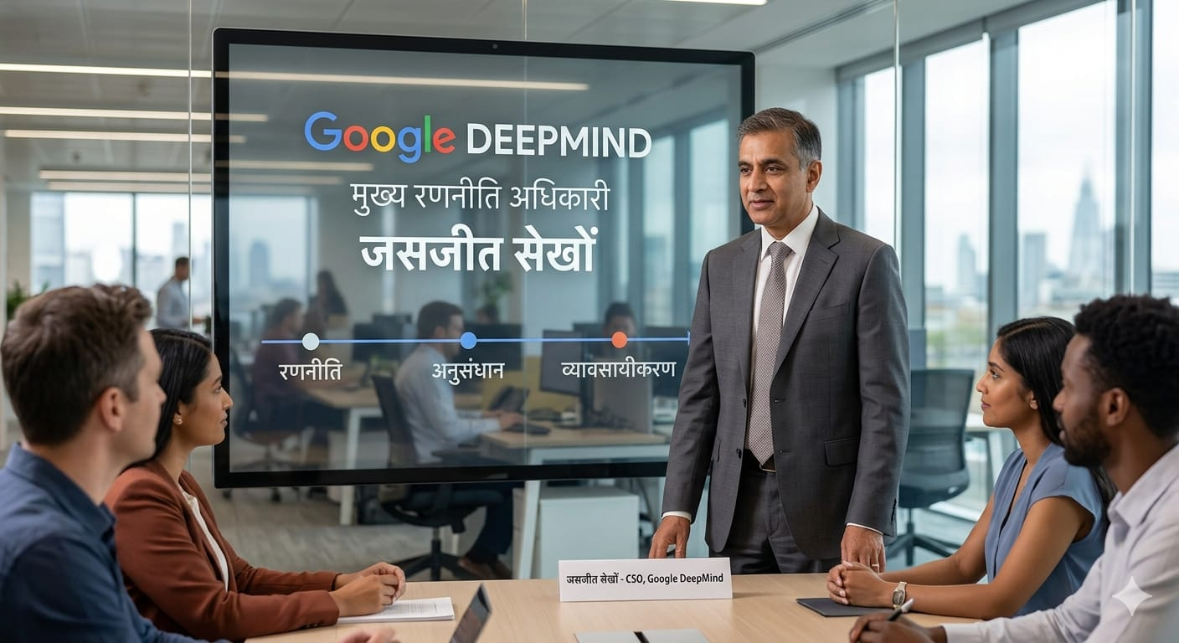
Answer c) जसजीत सेखों Jasjit Sekhon
हाल ही में गूगल डीपमाइंड (Google DeepMind) ने जसजीत सेखों को अपना चीफ स्ट्रेटजी ऑफिसर (Chief Strategy Officer) नियुक्त किया है.
वह, जो ब्रिजवाटर एसोसिएट्स में पूर्व प्रोफेसर और चीफ साइंटिस्ट रह चुके हैं, रिसर्च, व्यावसायिकीकरण और नीति के रणनीतिक पहलों के विकास पर ध्यान केंद्रित करेंगे.

Q. 2: हाल ही में जारी विश्व वायु गुणवत्ता रिपोर्ट 2025 के अनुसार, भारत ने कौन सा स्थान हासिल किया है? According to the recently released World Air Quality Report 2025, what rank has India secured?
a) चौथा Fourth
b) पाँचवाँ Fifth
c) सातवाँ Seventh
d) छठा Sixth

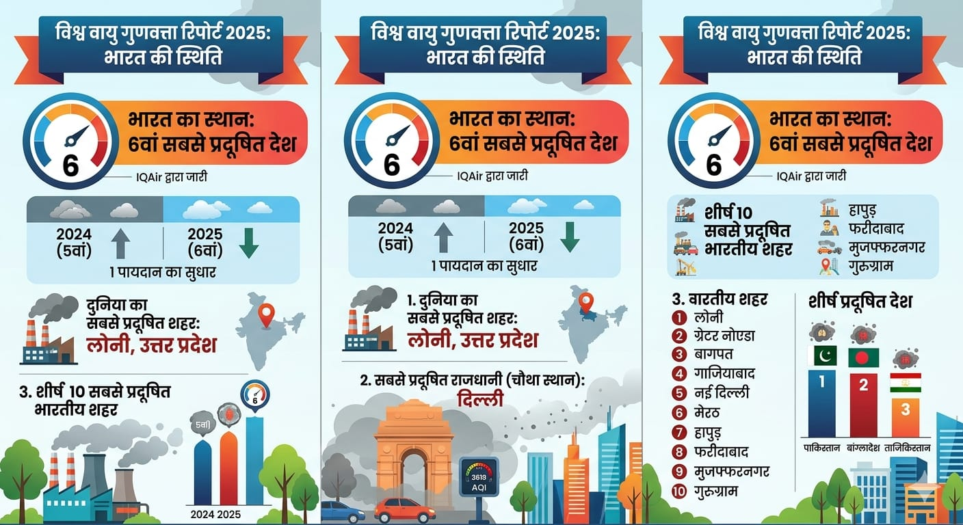
Answer d) छठा Sixth
विश्व वायु गुणवत्ता रिपोर्ट 2025 (World Air Quality Report 2025) के अनुसार, भारत दुनिया का छठा सबसे प्रदूषित देश है.
स्विस वायु गुणवत्ता प्रौद्योगिकी कंपनी IQAir (Swiss air quality technology company IQAir) द्वारा प्रकाशित इस रिपोर्ट ने 143 देशों, क्षेत्रों और क्षेत्रों में 9,446 शहरों के निगरानी स्टेशनों से डेटा का विश्लेषण किया.
2025 में भारत की औसत PM2.5 सांद्रता 48.9 माइक्रोग्राम/मी³ थी, जो 2024 की तुलना में थोड़ी कमी है, लेकिन फिर भी विश्व स्वास्थ्य संगठन की अनुशंसित सीमा (World Health Organization's recommended limit) 5 माइक्रोग्राम/मी³ से काफी अधिक है.
दुनिया का सबसे प्रदूषित शहर (most polluted city in the world) भारत में उत्तर प्रदेश राज्य के गाज़ियाबाद का लोनी है, जिस में वार्षिक औसत PM2.5 सांद्रता 112.5 माइक्रोग्राम/मी³ दर्ज की गई, जो WHO की अनुमत दिशानिर्देशों से 22 गुना अधिक है.
दिल्ली ने चौथा स्थान हासिल किया है.
लौनी, बायर्निहाट, दिल्ली, गाज़ियाबाद और उला सहित पांच भारतीय शहर दुनिया के दस सबसे प्रदूषित शहरों में शामिल थे.
रिपोर्ट में यह भी उल्लेख किया गया कि 54 देशों में PM2.5 स्तर में वृद्धि देखी गई.

पाकिस्तान को सबसे अधिक प्रदूषित देश के रूप में रैंक किया गया, इसके बाद बांग्लादेश, ताजिकिस्तान, चाड और कांगो का स्थान है.
रिपोर्ट के अनुसार, केवल तेरह देश या प्रदेश विश्व स्वास्थ्य संगठन (WHO) की वार्षिक औसत PM2.5 मार्गदर्शिका को पूरा कर पाए, जिसमें फ्रेंच पोलिनेशिया, प्यूर्टो रिको, US वर्जिन आइलैंड्स, बारबाडोस, न्यू कैलेडोनिया, आइसलैंड, बरमूडा, रीयूनियन, एंडोरा, ऑस्ट्रेलिया, ग्रेनाडा, पनामा, एस्टोनिया शामिल हैं.
जंगल में आग, जो जलवायु परिवर्तन से और भी तीव्र हुई, 2025 में वायु गुणवत्ता को प्रभावित करने वाला एक मुख्य कारक थी.


Q. 3: हाल ही में निकोलस ओटामेंडी ने किस खेल से सन्यास की घोषणा की है? In which sport did Nicolás Otamendi recently announce his retirement?
a) फुटबॉल Football
b) क्रिकेट Cricket
c) टेनिस Tennis
d) हॉकी Hockey

Answer a) फुटबॉल Football
अर्जेंटीना के डिफेंडर निकोलस ओटामेंडी (Argentina defender Nicolás Otamendi) ने 2026 फीफा विश्व कप (2026 FIFA World Cup) के बाद राष्ट्रीय टीम से अपने सन्यास की घोषणा की.
अर्जेंटीना के लिए उन्होंने फीफा विश्व कप 2022 और कोपा अमेरिका 2021 (Copa América 2021) जीता.
2026 फीफा विश्व कप कनाडा, संयुक्त राज्य अमेरिका और मेक्सिको (Canada, the United States, and Mexico) में आयोजित किया जाएगा.

Q. 4: हाल ही में गंभीर मानवाधिकार उल्लंघनों के बारे में सत्य के अधिकार और पीड़ितों की गरिमा के लिए अंतर्राष्ट्रीय दिवस 2026 कब मनाया गया है? When was the International Day for the Right to the Truth concerning Gross Human Rights Violations and for the Dignity of Victims recently observed in 2026?
a) 22 मार्च March 22
b) 24 मार्च March 24
c) 25 मार्च March 25
d) 26 मार्च March 26


Answer b) 24 मार्च March 24
गंभीर मानवाधिकार उल्लंघनों के बारे में सत्य के अधिकार और पीड़ितों की गरिमा के लिए अंतर्राष्ट्रीय दिवस (International Day for the Right to the Truth Concerning Gross Human Rights Violations and for the Dignity of Victims) हर वर्ष 24 मार्च को मनाया जाता है.
21 दिसंबर, 2010 को, संयुक्त राष्ट्र महासभा (United Nations General Assembly) ने 24 मार्च को इस दिवस के रूप में घोषणा की थी.
उद्देश्य: गंभीर और व्यवस्थित मानवाधिकार उल्लंघनों के पीड़ितों की स्मृति का सम्मान करना और सच्चाई और न्याय के अधिकार के महत्व को बढ़ावा देना

यह दिवस 24 मार्च 1980 को, एल साल्वाडोर के आर्चबिशप ऑस्कर अर्नुल्फो रोमेरो (Archbishop Oscar Arnulfo Romero of El Salvador) की हत्या कर दी गई थी, जब उन्होंने मानवाधिकारों के उल्लंघनों की निंदा की थी.

Q. 5: हाल ही में ओपनAI ने अपने एशिया-प्रशांत संचालन के लिए मैनेजिंग डायरेक्टर के रूप में किसे नियुक्त किया है? Who has recently been appointed by OpenAI as the Managing Director for its Asia-Pacific operations?
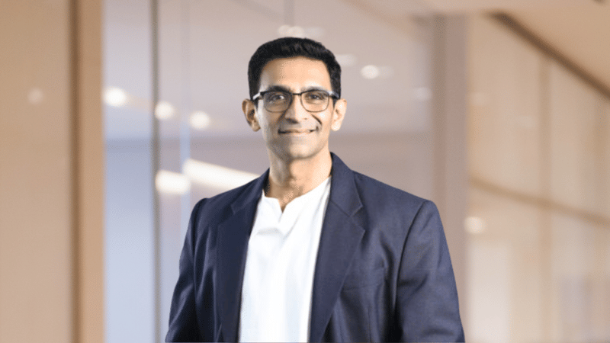
a) जसजीत सेखों Jasjit Sekhon
b) अनुभव मजुमदार Anubhav Majumdar
c) डेमिस हसाबिस Demis Hassabis
d) किरण मणि Kiran Mani

Answer d) किरण मणि Kiran Mani
ओपनAI (OpenAI) ने किरण मणि को अपने एशिया-प्रशांत संचालन (Asia-Pacific operations) के लिए मैनेजिंग डायरेक्टर (Managing Director) के रूप में नियुक्त किया है.
उन्होंने पहले जियोस्टार (JioStar) के सीईओ के रूप में कार्य किया है.
वह पूरे क्षेत्र में व्यवसाय रणनीति, साझेदारी और बाजार विस्तार की निगरानी करेंगे, जिसमें भारत, जापान, दक्षिण कोरिया, दक्षिण-पूर्व एशिया और ऑस्ट्रेलिया शामिल हैं.

Q. 6: हाल ही में किसने आकाशा 300 3डी प्रिंटर इसरो के लिक्विड प्रोपल्शन सिस्टम्स सेंटर (LPSC) वालियामला को सौंपा है? Who has recently handed over the 'Akasha 300' 3D printer to ISRO's Liquid Propulsion Systems Centre (LPSC) in Valiamala?
a) स्पेसटाइम 4डी Spacetime 4D
b) डीआरडीओ DRDO
c) हिंदुस्तान एयरोनॉटिक्स लिमिटेड Hindustan Aeronautics Limited
d) टाटा एडवांस्ड सिस्टम्स Tata Advanced Systems

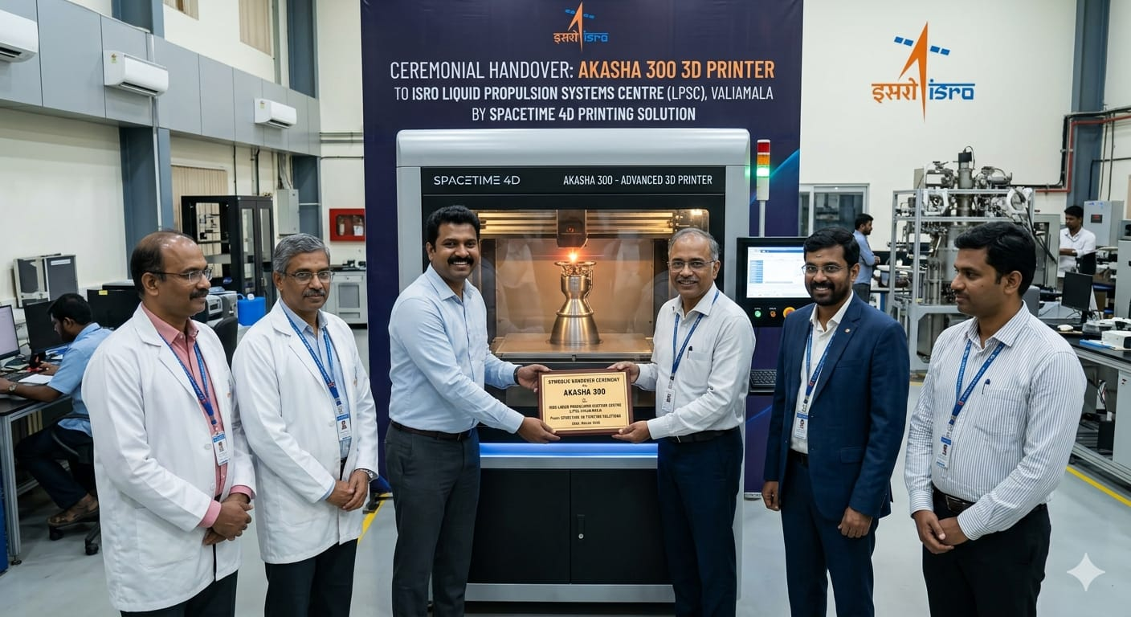
Answer a) स्पेसटाइम 4डी Spacetime 4D
केरल स्थित एक स्टार्टअप, स्पेसटाइम 4डी प्रिंटिंग सॉल्यूशन (Spacetime 4D Printing Solution), ने अपना प्रमुख आकाशा300 3डी प्रिंटर (Akasha300 3D Printer) इसरो के लिक्विड प्रोपल्शन सिस्टम्स सेंटर (ISRO’s Liquid Propulsion Systems Centre (LPSC)) वालियामला को सौंपा है.
इस से इसरो उन्नत घटकों को तेज़ी से विकसित कर सकता, प्रोटोटाइप परीक्षण और उत्पादन गति में सुधार, अंतरिक्ष मिशनों के लिए नए सामग्री के साथ प्रयोग और आयात पर निर्भरता कम होगी.
आकाशा300 3डी प्रिंटर उच्च स्तरीय औद्योगिक और अनुसंधान अनुप्रयोगों (high-end industrial and research applications) के लिए डिज़ाइन किया गया है.
अकाशा300 3डी प्रिंटर की विशेषताएँ:
- उच्च तापमान प्रिंटिंग 350°C तक (500°C तक उन्नत किया जा सकता है)
- बहु-पदार्थ मुद्रण के लिए डुअल-इरक्सट्रूज़न सिस्टम (Dual-extrusion system for multi-material printing)
- उन्नत पॉलिमर और मिश्रित सामग्री (advanced polymers and composite materials) संसाधित कर सकता है
- हीटेड बेड 110–150°C तक
- स्थिरता के लिए 80°C तक बंद चेंबर
- भविष्य के उन्नयन के लिए मॉड्यूलर डिजाइन

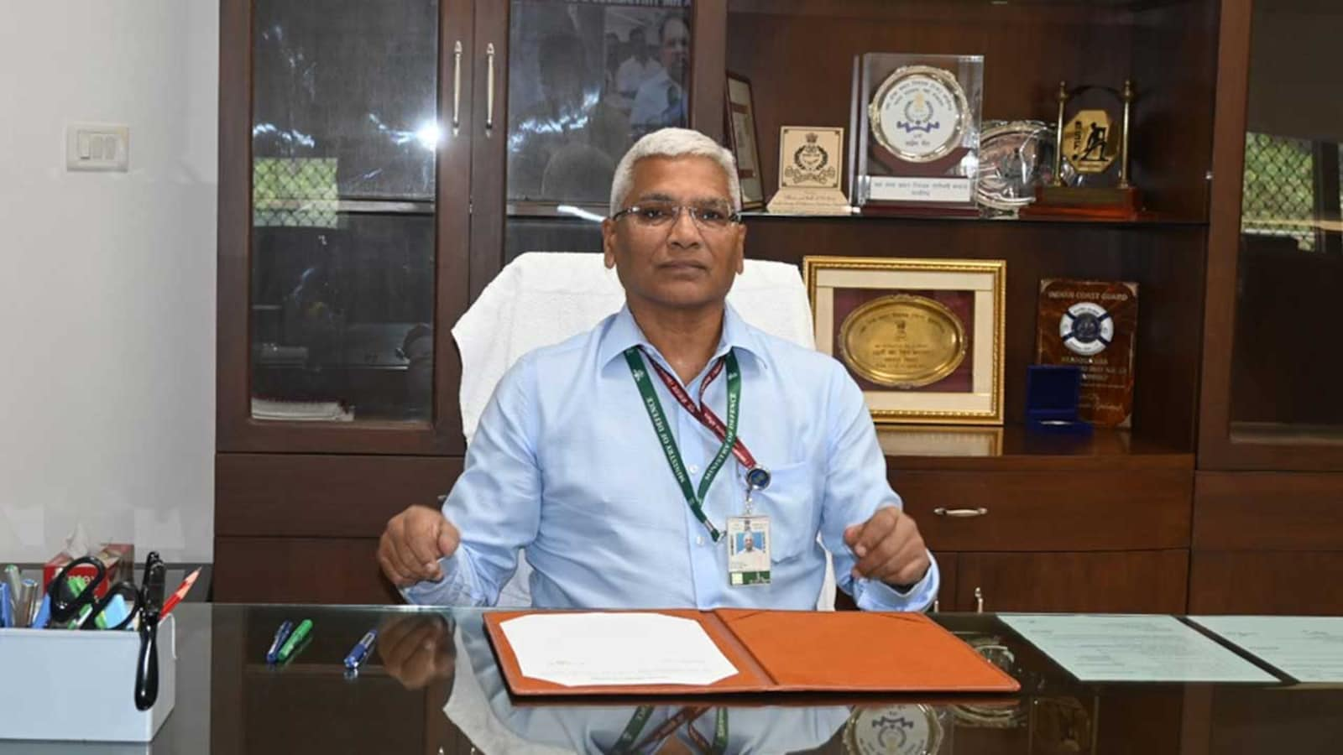
Q. 7: हाल ही में भारत के प्रतिभूति और विनिमय बोर्ड (SEBI) का पूर्णकालिक सदस्य किसे नियुक्त किया गया है? Who has recently been appointed as a Whole-Time Member of the Securities and Exchange Board of India (SEBI)?
a) कोम्पेला वेंकट रमना मूर्ति
Kompella Venkata Ramana Murthy
b) अजय बंगा Ajay Banga
c) सूर्यकांत त्रिपाठी Suryakant Tripathi
d) शक्तिकांत दास Shaktikanta Das

Answer: a) कोम्पेला वेंकट रमना मूर्ति Kompella Venkata Ramana Murthy
हाल ही में कोम्पेला वेंकट रमना मूर्ति (के वी रमना मूर्ति) को तीन साल के लिए भारत के प्रतिभूति और विनिमय बोर्ड (सेबी Securities and Exchange Board of India (SEBI) का पूर्णकालिक सदस्य (whole-time member) नियुक्त किया गया है.
SEBI में, वह पहले बोर्ड में अंशकालिक सदस्य (Part Time Member) के रूप में कॉर्पोरेट कार्य मंत्रालय के प्रतिनिधि के रूप में थे.
उनकी नियुक्ति के साथ अब सेबी में चार पूर्णकालिक सदस्य पूरे हो गए है. अन्य हैं अमरजीत सिंह, कमलेश चंद्र वार्ष्णेय और संदीप प्रधान.

Q. 8: हाल ही में S&P ग्लोबल रेटिंग्स ने भारत की वित्तीय वर्ष 2027 की सकल घरेलू उत्पाद (GDP) वृद्धि दर कितने प्रतिशत अनुमानित की है? Recently, what percentage has S&P Global Ratings projected for India's Gross Domestic Product (GDP) growth rate for the financial year 2027?
a) 6.5%
b) 7.1%
c) 7.5%
d) 8.0%

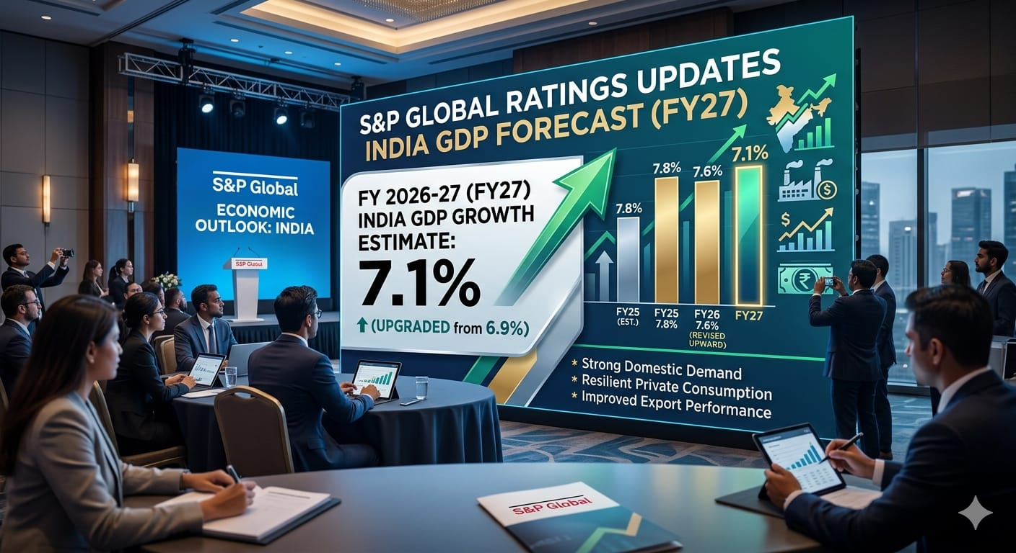
Answer b) 7.1%
एसएंडपी ग्लोबल रेटिंग्स (S&P Global Ratings) ने भारत के वित्त वर्ष 27 (2026-2027) सकल घरेलू उत्पाद (जीडीपी) विकास पूर्वानुमान (gross domestic product (GDP) growth forecast) को 40 आधार अंक बढ़ाकर 7.1% कर दिया है.
वित्त वर्ष 28 को 20 आधार अंक बढ़ाकर 7.2% और वित्त वर्ष 29 को 20 आधार अंक बढ़ाकर 7.0% कर दिया है.
वहीँ भारत में CPI मुद्रास्फीति (CPI inflation) FY26 में 2.5% से बढ़कर FY27 में 4.3% होने की उम्मीद है.

Q. 9: हाल ही में डिजिटल न्यूज़ पब्लिशर्स एसोसिएशन (DNPA) का नया अध्यक्ष किसे नियुक्त किया गया है? Who has recently been appointed as the new President of the Digital News Publishers Association (DNPA)?
a) पुनीत गुप्त Puneet Gupta
b) रजत शर्मा Rajat Sharma
c) उदय शंकर Uday Shankar
d) संजीव भिकचंदानी Sanjeev Bikhchandani

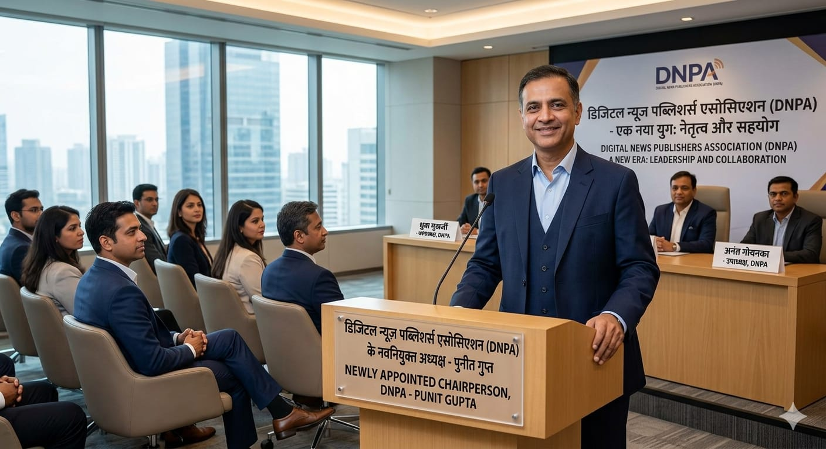
Answer a) पुनीत गुप्त Puneet Gupta
पुनीत गुप्त को डिजिटल न्यूज़ पब्लिशर्स एसोसिएशन (Digital News Publishers Association (DNPA) का नया अध्यक्ष नियुक्त किया गया है, वह मरियम मैमन मैथ्यू की जगह लेंगे.
अनंत गोयनका को उपाध्यक्ष के रूप में नामित किया गया है, जबकि ध्रुबा मुखर्जी को कोषाध्यक्ष (Treasurer) के रूप में जारी रखा गया है.

Q. 10: हाल ही में राजस्थान रॉयल्स फ्रैंचाइज़ी कितने में बिकी है? For how much was the Rajasthan Royals franchise recently sold?
a) $1.20 बिलियन $1.20 Billion
b) $1.63 बिलियन $1.63 Billion
c) $2.00 बिलियन $2.00 Billion
d) $900 मिलियन $900 Million
e) इनमें से कोई नहीं None of the above

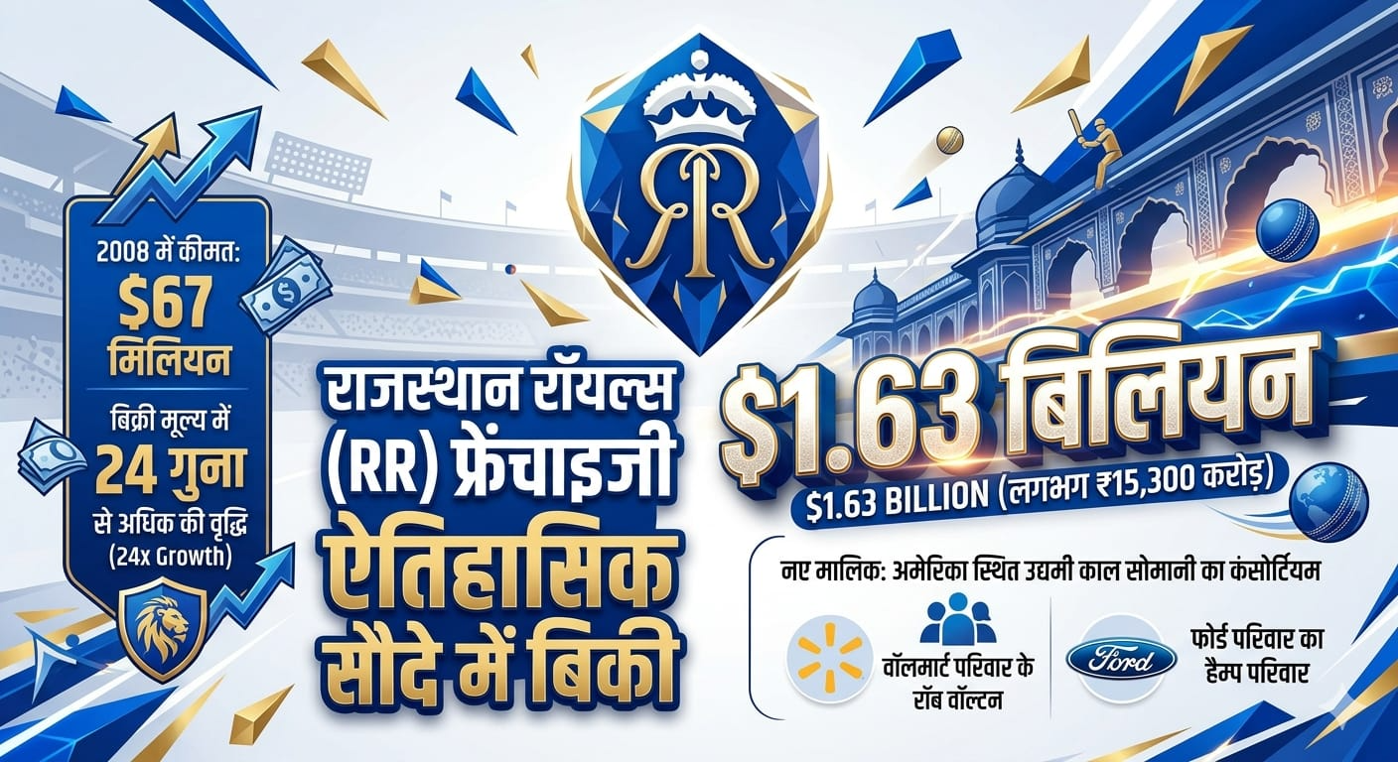
Answer b) $1.63 बिलियन $1.63 Billion
आईपीएल 2026 से पहले, अमेरिका स्थित उद्यमी काल सोमानी (US-based entrepreneur Kal Somani) के नेतृत्व में एक ग्रुप ने आईपीएल फ्रैंचाइज़ी राजस्थान रॉयल्स (Rajasthan Royals (RR)) को 1.63 बिलियन डॉलर (लगभग 15,000 करोड़ रुपये) के सौदे में अधिग्रहित किया है, जिससे यह पहली इंडियन प्रीमियर लीग (Indian Premier League (IPL)) टीम बन गई है जिसने $1 बिलियन का मूल्यांकन पार किया.
यह आईपीएल के इतिहास के सबसे महंगे सौदों में से एक बन गया.
यह नया अधिग्रहण, जिसमें वॉलमार्ट परिवार के रॉब वॉल्टन (Rob Walton of the Walmart family) और एनएफएल की डीट्रॉइट लायंस के मालिक हैम्प परिवार (Hamp family (owners of the NFL's Detroit Lions)) सहित बड़े निवेशक शामिल हैं, अब तक भारतीय खेलों में निजी इक्विटी का एक सबसे बड़ा प्रवेश दर्शाता है.
स्वामित्व परिवर्तन केवल आईपीएल 2026 सीज़न के बाद ही प्रभावी होगा.

Q. 11: हाल ही में 2026 के लिए दुनिया के शीर्ष 30 हवाई अड्डों में शामिल होने वाला एकमात्र भारतीय हवाई अड्डा कौन सा है? Which is the only Indian airport recently included among the world's top 30 airports for 2026?
a) छत्रपति शिवाजी महाराज अंतर्राष्ट्रीय हवाई अड्डा
Chhatrapati Shivaji Maharaj International Airport
b) केम्पेगौड़ा अंतर्राष्ट्रीय हवाई अड्डा
Kempegowda International Airport
c) इंदिरा गांधी अंतर्राष्ट्रीय हवाई अड्डा
Indira Gandhi International Airport
d) राजीव गांधी अंतर्राष्ट्रीय हवाई अड्डा
Rajiv Gandhi International Airport
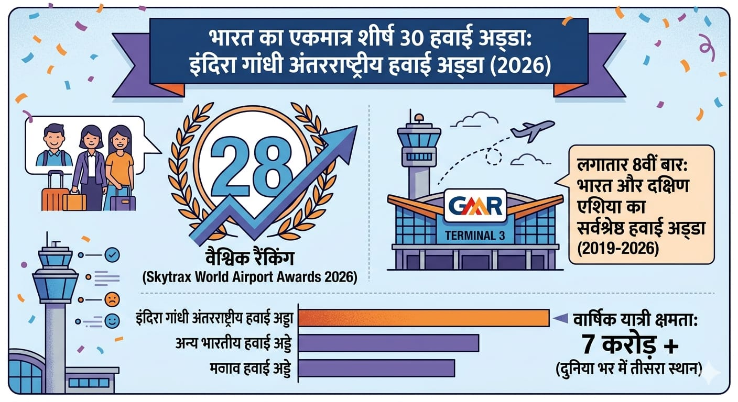
Answer c) इंदिरा गांधी अंतर्राष्ट्रीय हवाई अड्डा Indira Gandhi International Airport
दिल्ली का इंदिरा गांधी अंतर्राष्ट्रीय हवाई अड्डा (Indira Gandhi International Airport) 2026 के लिए दुनिया के शीर्ष 30 हवाई अड्डों (world's top 30 airports for 2026) में शामिल होने वाला एकमात्र भारतीय हवाई अड्डा है.
इसने स्काईट्रैक्स वर्ल्ड एयरपोर्ट अवार्ड्स 2026 (Skytrax World Airport Awards 2026) में 28वां स्थान हासिल किया जो वर्ष 2025 में 32वें स्थान से बेहतर है.
इसके अलावा, 70 मिलियन से अधिक यात्रियों को संभालने वाले (70+ million passenger category globally) हवाई अड्डों में यह दुनिया भर में तीसरे स्थान पर है.
इस ने लगातार 8वें वर्ष 'भारत और दक्षिण एशिया का सर्वश्रेष्ठ हवाई अड्डा (best airport in India and South Asia)' का खिताब भी जीता है.
दिल्ली हवाई अड्डे को भारत और दक्षिण एशिया में दूसरा सबसे अच्छा हवाई अड्डा स्टाफ (2nd Best Airport Staff in India & South Asia) भी माना गया और इसे दुनिया के सातवें सबसे अच्छे लेओवर हवाई अड्डे (7th Best Layover Airport in the world) के रूप में रैंक किया गया.
ये अवॉर्ड UK के लंदन में पैसेंजर टर्मिनल EXPO (Passenger Terminal EXPO in London, UK) में दिए गए.
सिंगापुर चांगी हवाई अड्डे (Singapore Changi Airport) को 14वीं बार 2026 वर्ल्ड एयरपोर्ट अवार्ड्स समारोह (2026 World Airport Awards) में 2026 का एयरपोर्ट ऑफ द ईयर (2026 Airport of the Year) नामित किया गया है.
इसे दुनिया के सर्वश्रेष्ठ हवाई अड्डे के भोजन (World's Best Airport Food), 60-70 मिलियन यात्री श्रेणी में दुनिया के सर्वश्रेष्ठ हवाई अड्डे (World's Best Airport in the 60-70 million passenger category), दुनिया की सर्वश्रेष्ठ हवाई अड्डा इमिग्रेशन सेवा (World's Best Airport Immigration Service) और एशिया में सर्वश्रेष्ठ हवाई अड्डा (Best Airport in Asia) जैसे चार अन्य प्रमुख पुरस्कारों के साथ सम्मानित किया गया.
इंचियोन इंटरनेशनल एयरपोर्ट, सियोल (Incheon International Airport, Seoul) और टोक्यो इंटरनेशनल एयरपोर्ट (हनेडा) (Tokyo International Airport (Haneda)) ने क्रमशः दूसरा स्थान और तीसरा स्थान प्राप्त किया है.

Q. 12: हाल ही में रॉयल चैलेंजर्स बेंगलुरु फ्रैंचाइज़ी कितने में खरीदी गई है? For what amount was the Royal Challengers Bengaluru franchise recently acquired?
a) $1.50 बिलियन $1.50 billion
b) $1.65 बिलियन $1.65 billion
c) $1.78 बिलियन $1.78 billion
d) $2.10 बिलियन $2.10 billion


Answer c) $1.78 बिलियन $1.78 billion
आदित्य बिड़ला ग्रुप, द टाइम्स ऑफ इंडिया ग्रुप, बोल्ट वेंचर्स और प्राइवेट इक्विटी फर्म ब्लैकस्टोन (Aditya Birla Group, The Times of India Group, Bolt Ventures, & Blackstone) के नेतृत्व वाला एक ग्रुप ने रॉयल चैलेंजर्स बेंगलुरु (Royal Challengers Bengaluru (RCB)) फ्रैंचाइज़ी को $1.78 बिलियन (₹16,660 करोड़) में खरीदा है, जिससे यह क्रिकेट इतिहास में सबसे बड़ी डील में से एक बन गई है.
इस डील में RCB के 100% हिस्से का अधिग्रहण शामिल है, जिसमें पुरुषों की इंडियन प्रीमियर लीग टीम और महिलाओं की प्रीमियर लीग टीम दोनों शामिल हैं.
यह यूनाइटेड स्पिरिट्स लिमिटेड (United Spirits Limited (USL), जो कि डियाजियो पीएलसी (Diageo plc) की सहायक कंपनी है, से खरीदी जा रही है
Q. 13: हाल ही में समान नागरिक संहिता (UCC) बिल 2026 को पारित करने वाला दूसरा राज्य कौन सा बना है? Which state recently became the second state to pass the Uniform Civil Code (UCC) Bill 2026?
a) उत्तर प्रदेश Uttar Pradesh
b) मध्य प्रदेश Madhya Pradesh
c) उत्तराखंड Uttarakhand
d) गुजरात Gujarat
e) इनमें से कोई नहीं None of the above

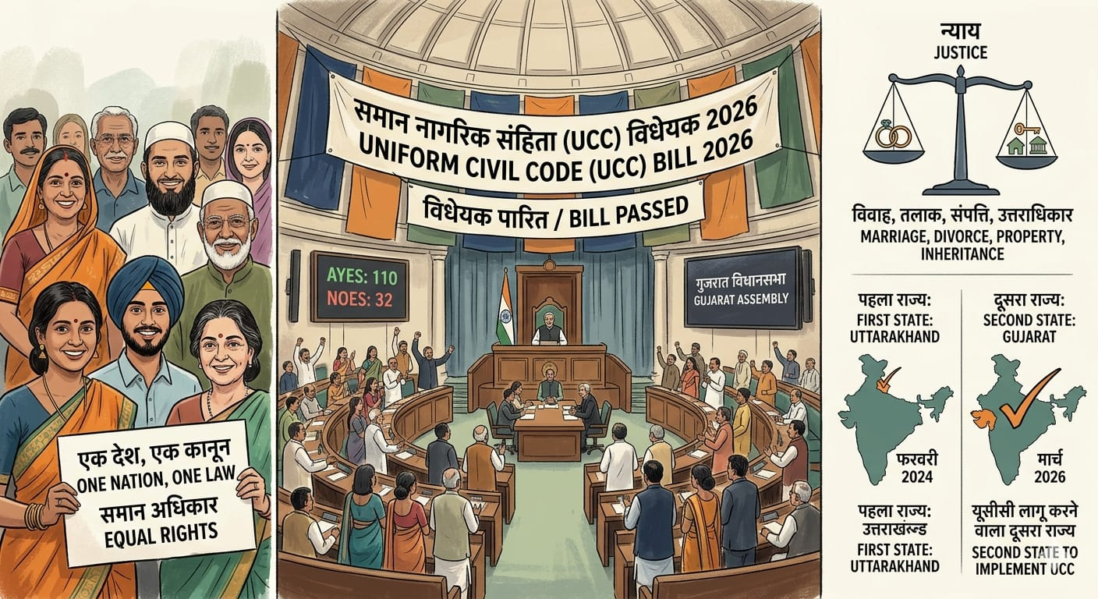
Answer d) गुजरात Gujarat
हाल ही में, उत्तराखंड के बाद, गुजरात समान नागरिक संहिता (UCC) बिल 2026 (Uniform Civil Code (UCC) Bill 2026) को पारित करने वाला दूसरा राज्य बन गया है.
यह बिल 2026, जिसे मुख्यमंत्री भूपेंद्र पटेल ने राज्य विधान सभा में पेश किया था, 24 मार्च 2026 को पारित हो गया.
यह बिल विवाह, तलाक, उत्तराधिकार (succession) और लिव-इन संबंधों के लिए एक सामान्य कानूनी ढांचे का निर्माण करने का लक्ष्य रखता है, जिससे कानून के सामने समानता सुनिश्चित हो सके.
यदि अनिवार्य विवाह पंजीकरण 60 दिनों के भीतर नहीं किया जाता है, तो 10,000 रुपये तक का जुर्माना लगाया जा सकता है.
यदि विवाह जबरदस्ती या धोखे से किया जाता है, तो 7 वर्ष तक की जेल की सजा हो सकती है, और यदि बहुविवाह/अनेक विवाह के मामले में, तो 7 वर्ष तक की जेल की सजा हो सकती है.
लिव-इन रिलेशनशिप का पंजीकरण अनिवार्य है, और पंजीकरण न कराने पर 3 महीने तक की जेल या 10,000 रुपये का जुर्माना हो सकता है.

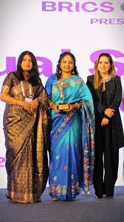
Q. 14: हाल ही में BRICS CCI WE समिट 2026 में महिला सशक्तिकरण ट्रेलब्लेज़र अवार्ड से किसे सम्मानित किया गया है? Who was recently honored with the 'Women Empowerment Trailblazer Award' at the BRICS CCI WE Summit 2026?
a) निर्मला सीतारमण
Nirmala Sitharaman
b) स्मृति ईरानी Smriti Irani
c) किरण बेदी Kiran Bedi
d) कल्पना सोरेन Kalpana Soren
e) इनमें से कोई नहीं None of the above

Answer d) कल्पना सोरेन Kalpana Soren
गांडेय (झारखंड) की विधायक कल्पना सोरेन को नई दिल्ली में आयोजित BRICS CCI WE वार्षिक महिला शिखर सम्मेलन और सम्मान 2026 (BRICS CCI WE Annual Women Summit and Felicitation 2026) में महिला सशक्तिकरण ट्रेलब्लेज़र अवार्ड (Women Empowerment Trailblazer Award) से सम्मानित किया गया.
यह पुरस्कार, BRICS चेंबर ऑफ कॉमर्स और इंडस्ट्री के महिला सशक्तिकरण वर्ग (women empowerment vertical of the BRICS Chamber of Commerce and Industry) द्वारा प्रस्तुत किया गया.
यह उन के महिलाओं द्वारा संचालित विकास और जमीनी स्तर पर सशक्तिकरण पहलों में योगदान को मान्यता देता है.
Q. 15: हाल ही में सरस्वती सम्मान 2025 के लिए किसे चुना गया है? Who has recently been selected for the Saraswati Samman 2025?
a) रामकुमार मुखोपाध्याय Ramkumar Mukhopadhyay
b) अमर्त्य सेन Amartya Sen
c) रवींद्रनाथ ठाकुर Rabindranath Tagore
d) अरुंधती रॉय Arundhati Roy

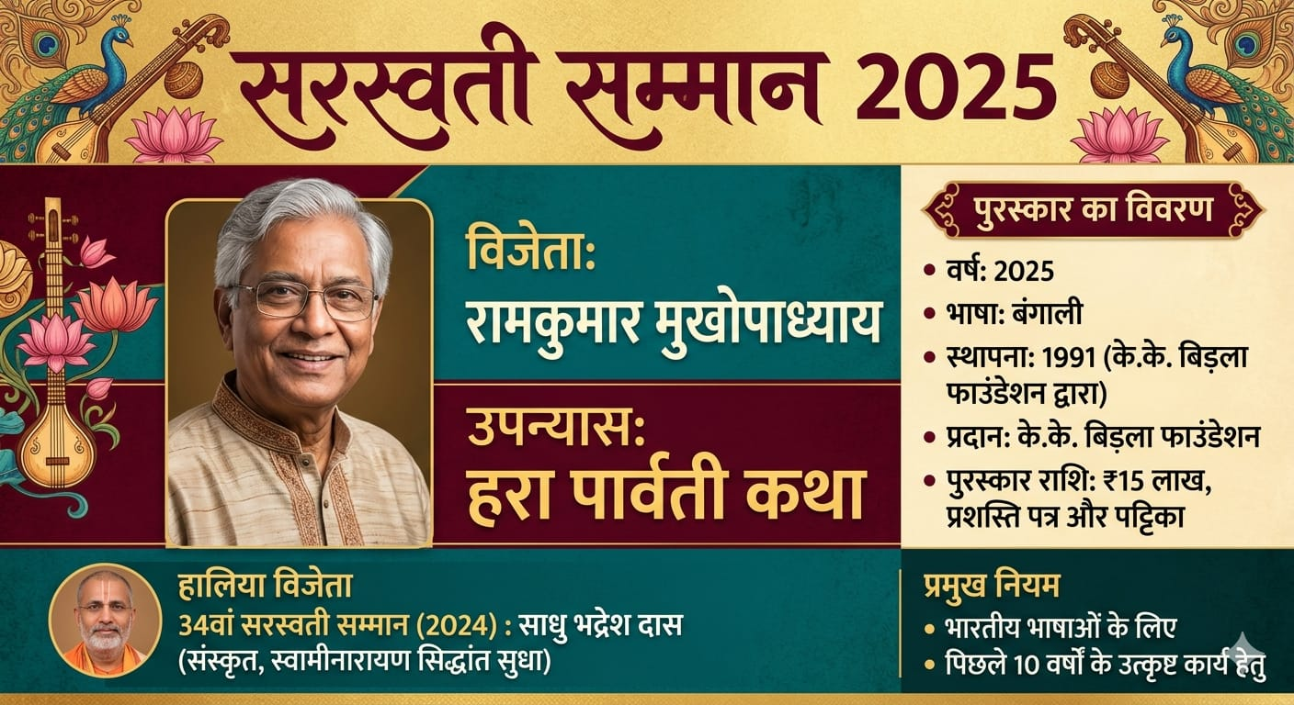
Answer a) रामकुमार मुखोपाध्याय Ramkumar Mukhopadhyay
रामकुमार मुखोपाध्याय द्वारा लिखित बंगाली उपन्यास ‘हरा पार्वती कथा’ को सरस्वती सम्मान, 2025 (Saraswati Samman 2025) के लिए चुना गया है.
इसमें 15 लाख रुपये, एक प्रशस्ति पत्र और एक स्मृति चिन्ह प्रदान किया जाएगा.
यह के.के. बिड़ला फाउंडेशन (K.K. Birla Foundation) के द्वारा 1991 में स्थापित एक वार्षिक पुरस्कार है.
यह सम्मान भारतीय भाषा में भारतीय नागरिक द्वारा लिखित और पिछले 10 वर्षों में प्रकाशित उत्कृष्ट साहित्यिक कृति को दिया जाता है.

Q. 16: हाल ही में ‘निवेश मित्र 3.0’ डिजिटल प्लेटफॉर्म कहाँ लॉन्च किया गया है? Where was the 'Invest Mitra 3.0' digital platform recently launched?
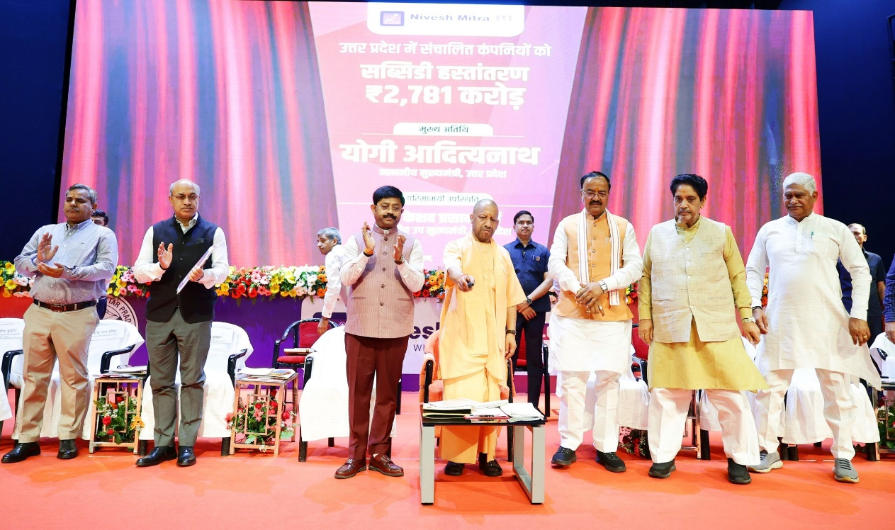
a) महाराष्ट्र Maharashtra
b) गुजरात Gujarat
c) कर्नाटक Karnataka
d) उत्तर प्रदेश Uttar Pradesh

Answer d) उत्तर प्रदेश Uttar Pradesh
उत्तर प्रदेश के मुख्यमंत्री योगी आदित्यनाथ ने ‘निवेश मित्र 3.0’ डिजिटल प्लेटफॉर्म ('Invest Mitra 3.0' digital platform) को लॉन्च किया है. इसमें त्वरित सहायता के लिए ‘एआई-आधारित चैटबॉट (AI-based chatbot)’ भी है.
यह निवेशकों के अनुभव को सरल और बेहतर बनाने के लिए विशेष रूप से तैयार किया गया है.
उन्होंने उत्तर प्रदेश निजी बिजनेस पार्क विकास योजना-2025 (Uttar Pradesh Private Business Park Development Scheme-2025) और प्लग-एंड-प्ले इंडस्ट्रियल शेड्स स्कीम (Plug-and-Play Industrial Sheds Scheme) का अनावरण किया.

Q. 17: हाल ही में इंटरनेशनल फिल्म महोत्सव दिल्ली (आईएफएफडी) का कौन सा संस्करण आयोजित किया जा रहा है? Which edition of the International Film Festival Delhi (IFFD) is currently being organized?
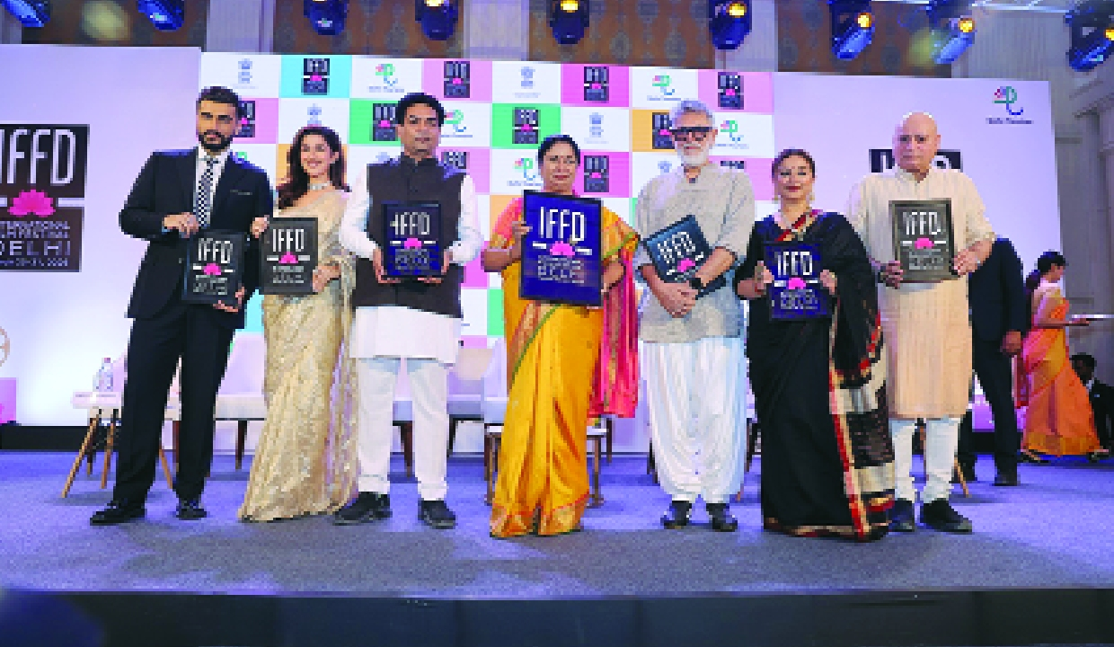
a) दूसरा Second
b) पहला First
c) तीसरा Third
d) चौथा Fourth

Answer b) पहला First
पहला इंटरनेशनल फिल्म महोत्सव दिल्ली (International Film Festival of Delhi (IFFD) 2026 भारत मंडपम में शुरू हुआ है.
यह महोत्सव 25-31 मार्च 2026 तक भारत मंडपम सहित विभिन्न स्थलों पर आयोजित किया जाएगा.
उद्देश्य (Objective): दिल्ली को वैश्विक सिनेमाई केंद्र बनाना, फिल्म पर्यटन को बढ़ावा देना और स्थानीय फिल्मकारों को अंतर्राष्ट्रीय मंच प्रदान करना
इस महोत्सव में दुनिया भर की 130 से अधिक फिल्में प्रदर्शित की जाएंगी.

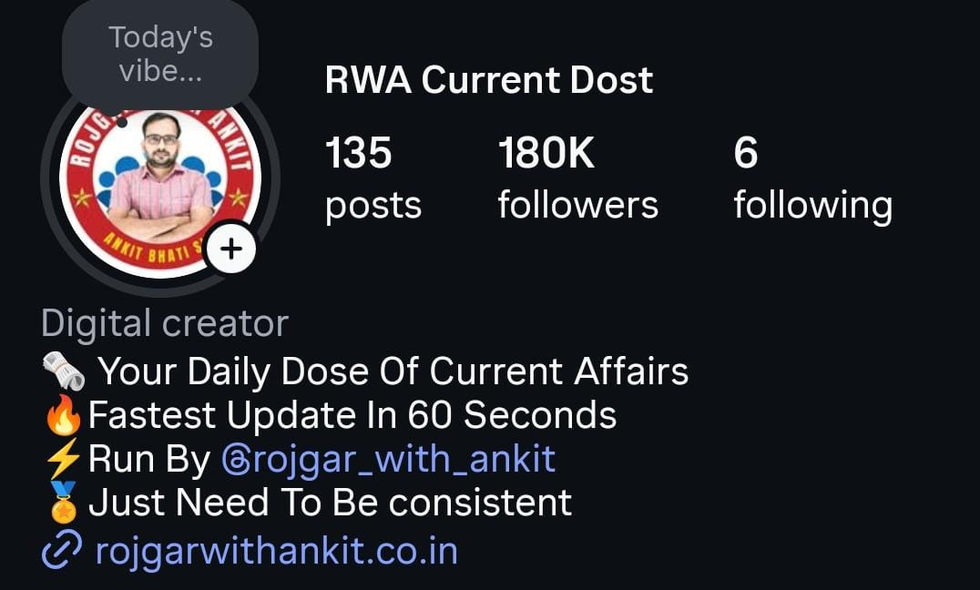

मार्च के महत्वपूर्ण दिवस

1 मार्च- शून्य भेदभाव दिवस (Zero Discrimination Day)
3 मार्च- विश्व वन्यजीव दिवस (World Wildlife Day)
4 मार्च- राष्ट्रीय सुरक्षा दिवस (National Safety Day)
8 मार्च- अंतर्राष्ट्रीय महिला दिवस (International Women's Day)
14 मार्च- विश्व किडनी दिवस (मार्च माह के दूसरे गुरुवार को)
(World Kidney Day (on the second Thursday of March)
15 मार्च- विश्व उपभोक्ता अधिकार दिवस
(World Consumer Rights Day)

20 मार्च- अंतर्राष्ट्रीय गौरैया दिवस
(International Sparrow Day)
21 मार्च- विश्व डाउन सिंड्रोम दिवस (World Down Syndrome Day)
21 मार्च- विश्व वानिकी दिवस (World Forestry Day)
22 मार्च- विश्व जल दिवस (World Water Day)
23 मार्च- विश्व मौसम विज्ञान दिवस (World Meteorological Day)
24 मार्च- विश्व क्षय रोग (TB) दिवस
(World Tuberculosis (TB) Day)

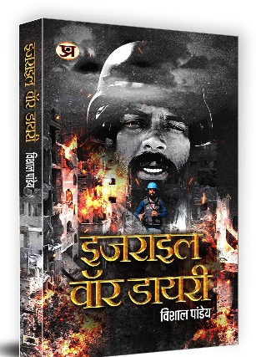
महत्वपूर्ण पुस्तके और उनके लेखक
Israel War Diary- Vishyal Pandey


The Winner's Mindset- Shane Watson



The Idea Of Democracy- Mam Pitroda
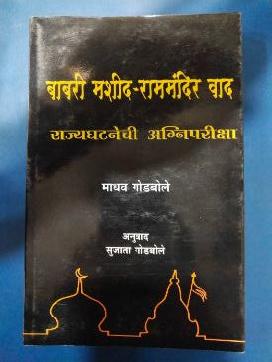
The Babri Masjid Ram Mandir Dilemma - Madhav Godbole


Call Of The Gir- Parimal Nathwani

भारतीय संविधान : अनुच्छेद
The Indian Constitution: Articles
अनुच्छेद 23  Article 23 | मानव तस्करी, बेगार और बंधुआ मजदूरी आदि सभी प्रकार के जबरन श्रम पर रोक।  Prohibition on all forms of forced labor, including human trafficking, begar, and bonded labor.
अनुच्छेद 24  Article 24 | कारखानी आदि में बालकों के नियोजन पर प्रतिबंध (14 वर्ष से कम उम्र के बच्चों के श्रम पर रोक)  Prohibition on the Employment of Children in Factories, etc. (Ban on the labor of children under 14 years of age)
अनुच्छेद 25  Article 25 | धर्म को मानने, आचरण व प्रचार का अधिकार।  The right to profess, practice, and propagate religion.
अनुच्छेद 26  Article 26 | धर्म के प्रबन्धन का अधिकार।  The Right to Manage Religious Affairs
अनुच्छेद 27  Article 27 | धार्मिक कार्य के धन पर कर (Tax) नहीं।  No tax on funds for religious activities.
अनुच्छेद 28  Article 28 | शिक्षण संस्थाओं में धार्मिक शिक्षा या उपासना में उपस्थित होने की स्वतन्त्रता।  Freedom to receive religious instruction or to attend religious worship in educational institutions.

चिकित्सा संबंधी आविष्कार आविष्कारक
Medical Invention Inventor
आविष्कार Invention | आविष्कारक  In inventor
विटामिन 'ए'  Vitamin A | मैकुलन  Mccollum
विटामिन 'सी'  Vitamin C | होल्कट  Holst
टी०बी० बैक्टीरिया  TB Bacteria | रॉबर्ट कोच  Robert Koch
पेनिसिलीन  Penicillin | अलेक्जेंडर फ्लेमिंग  Alexander Fleming
इंसुलिन  Insulin | बैंटिंग  Banting

Computer
Full Forms
BER | Bit Error Rate
CLI | Command Line Interface
ASP | Active Server Pages
DRAM | Dynamic Random Access Memory
SRAM | Static Random Access Memory

आसियान Association of south east Asian nations
स्थापना = 8 अगस्त 1967 Establishment = 8 August 1967
HQ = जकार्ता (इंडोनेशिया) HQ = Jakarta (Indonesia)
मूल सदस्य स्थापना के समय इंडोनेशिया, मलेशिया, फिलिपीस, सिंगापुर, थाइलैंड
Original member at inception - Indonesia, Malaysia, hilippines, Singapore, Thailand
सदस्य = 11 members =11
8 अगस्त को आसियान दिवस के रूप में मनाया जाता है।
August 8 is celebrated as ASEAN Day.
11 वां सदस्य – तिमोर (इंडोनेशिया, थाइलैंड, मलेशिया, ब्रुनेई, कम्बोड़िया, वियतनाम, फिलिपीस, लाओस, सिंगापुर, म्यांमार)
Asean Plus Three (APT-3) - China, Japan, South Korea
वर्तमान महासचिव- डॉ. काओ किम होर्न

One Liner Revision
09 January 2026

1. हाल ही में किस देश के चांसलर फ्रेडरिक मर्ज़ भारत दौरे पर आएंगे? जर्मनी
The Chancellor of which country will recently visit India? Germany

2. हाल ही में ESAF स्मॉल फाइनेंस बैंक का नया अध्यक्ष किसे नियुक्त किया गया है? कार्तिकेयन मणिकम
Who has recently been appointed as the new Chairman of ESAF Small Finance Bank? Karthikeyan Manickam

3. हाल ही में भारतीय वायु सेना के नए वाइस चीफ ऑफ एयर स्टाफ के रूप में किसे नियुक्त किया गया है? नागेश कपूर
Who has recently been appointed as the new Vice Chief of Air Staff of the Indian Air Force? Nagesh Kapoor
4. हाल ही में “गाओ, नाचो एवं नेतृत्व करो: श्रील प्रभुपाद के जीवन से नेतृत्व का सबक” पुस्तक का विमोचन किया गया है। सही कथन चुनिए। इसे हिंदोल सेनगुप्ता ने लिखा है
The book “Sing, Dance and Lead: Leadership Lessons from the Life of Srila Prabhupada” was recently released. Choose the correct statement. It is written by Hindol Sengupta
5. हाल ही में ‘आवाज़ों के जुगनू’ के शुभारंभ के संबंध में सही कथन चुनिए। यह भारत की लोकप्रिय आवाजों का दस्तावेजीकरण है
Choose the correct statement regarding the recent launch of ‘Awazon ke Jugnu’? It is a documentation of popular voices of India

6. हाल ही में भारत का पहला ऑन-ऑर्बिट सैटेलाइट रिफ्यूलिंग पेलोड कौन लॉन्च करेगा? ऑर्बिटएआईडी एयरोस्पेस
Which company will recently launch India's first on-orbit satellite refueling payload? OrbitAID Aerospace
7. हाल ही में किस राज्य में ‘सोमनाथ स्वाभिमान पर्व’ का आयोजन किया जा रहा है? गुजरात
In which state is the ‘Somnath Swabhiman Parv’ being organized recently? Gujarat

8. हाल ही में भारत की पहली हाइड्रोजन-चालित ट्रेन कहाँ शुरू की जाएगी? हरियाणा
Where will India's first hydrogen-powered train be launched recently? Haryana

9. हाल ही में संयुक्त राष्ट्र ने वर्ष 2026 को किस रूप में घोषित किया है? चरागाह और रेंजलैंड्स का अंतर्राष्ट्रीय वर्ष
Recently, the United Nations declared the year 2026 as what? International Year of Rangelands and Pastoralists

10. हाल ही में दिवंगत माधव गाडगिल को संयुक्त राष्ट्र द्वारा किस वर्ष ‘चैम्पियंस ऑफ द अर्थ’ पुरस्कार से सम्मानित किया गया था? 2024
In which year was the recently deceased Madhav Gadgil awarded the ‘Champions of the Earth’ award by the United Nations? 2024

11. हाल ही में किस क्रिकेट टीम ने सिडनी क्रिकेट ग्राउंड में एक ही एशेज पारी में सात 50+ साझेदारियों के साथ टेस्ट क्रिकेट का 134 साल पुराना रिकॉर्ड तोड़ा है?
ऑस्ट्रेलिया
Which cricket team recently broke a 134-year-old Test cricket record with seven 50+ partnerships in a single Ashes innings at the Sydney Cricket Ground? Australia
12. हाल ही में किशुभंकर ‘उदय’ किसने जारी किया है? भारतीय विशिष्ट पहचान प्राधिकरण
Who recently launched the mascot 'Uday'? Unique Identification Authority of India
13. हाल ही में एआई स्किलिंग अभियान की शुरुआत के संबंध में सही कथन चुनिए। इसके तहत देश भर के दस लाख युवाओं को प्रशिक्षित किया जाएगा
Choose the correct statement regarding the recently launched AI skilling campaign. Choose the correct statement regarding the recently launched AI skilling campaign.

26 MARCH 2026 का रिवीजन

Q. 1: हाल ही में गूगल डीपमाइंड का चीफ स्ट्रेटजी ऑफिसर किसे नियुक्त किया गया है? Who has recently been appointed as the Chief Strategy Officer of Google DeepMind?
a) जसजीत सेखों Jasjit Sekhon
b) सत्यम सिंह Satyam Singh
c) जेम्स वेलिंगटन James Wellington
d) डेमिस हसाबिस Demis Hassabis

Q. 2: हाल ही में जारी विश्व वायु गुणवत्ता रिपोर्ट 2025 के अनुसार, भारत ने कौन सा स्थान हासिल किया है? According to the recently released World Air Quality Report 2025, what rank has India secured?
a) सातवाँ Seventh
b) छठा Sixth
c) चौथा Fourth
d) पाँचवाँ Fifth

Q. 3: हाल ही में निकोलस ओटामेंडी ने किस खेल से सन्यास की घोषणा की है? In which sport did Nicolás Otamendi recently announce his retirement?
a) टेनिस Tennis
b) हॉकी Hockey
c) फुटबॉल Football
d) क्रिकेट Cricket

Q. 4: हाल ही में गंभीर मानवाधिकार उल्लंघनों के बारे में सत्य के अधिकार और पीड़ितों की गरिमा के लिए अंतर्राष्ट्रीय दिवस 2026 कब मनाया गया है? When was the International Day for the Right to the Truth concerning Gross Human Rights Violations and for the Dignity of Victims recently observed in 2026?
a) 25 मार्च March 25
b) 26 मार्च March 26
c) 22 मार्च March 22
d) 24 मार्च March 24

Q. 5: हाल ही में ओपनAI ने अपने एशिया-प्रशांत संचालन के लिए मैनेजिंग डायरेक्टर के रूप में किसे नियुक्त किया है? Who has recently been appointed by OpenAI as the Managing Director for its Asia-Pacific operations?
a) डेमिस हसाबिस Demis Hassabis
b) किरण मणि Kiran Mani
c) जसजीत सेखों Jasjit Sekhon
d) अनुभव मजुमदार Anubhav Majumdar

Q. 6: हाल ही में किसने आकाशा 300 3डी प्रिंटर इसरो के लिक्विड प्रोपल्शन सिस्टम्स सेंटर (LPSC) वालियामला को सौंपा है? Who has recently handed over the 'Akasha 300' 3D printer to ISRO's Liquid Propulsion Systems Centre (LPSC) in Valiamala?
a) टाटा एडवांस्ड सिस्टम्स Tata Advanced Systems
b) स्पेसटाइम 4डी Spacetime 4D
c) डीआरडीओ DRDO
d) हिंदुस्तान एयरोनॉटिक्स लिमिटेड Hindustan Aeronautics Limited

Q. 7: हाल ही में भारत के प्रतिभूति और विनिमय बोर्ड (SEBI) का पूर्णकालिक सदस्य किसे नियुक्त किया गया है? Who has recently been appointed as a Whole-Time Member of the Securities and Exchange Board of India (SEBI)?
a) सूर्यकांत त्रिपाठी Suryakant Tripathi
b) शक्तिकांत दास Shaktikanta Das
c) कोम्पेला वेंकट रमना मूर्ति
Kompella Venkata Ramana Murthy
d) अजय बंगा Ajay Banga

Q. 8: हाल ही में S&P ग्लोबल रेटिंग्स ने भारत की वित्तीय वर्ष 2027 की सकल घरेलू उत्पाद (GDP) वृद्धि दर कितने प्रतिशत अनुमानित की है? Recently, what percentage has S&P Global Ratings projected for India's Gross Domestic Product (GDP) growth rate for the financial year 2027?
a) 7.5%
b) 8.0%
c) 6.5%
d) 7.1%

Q. 9: हाल ही में डिजिटल न्यूज़ पब्लिशर्स एसोसिएशन (DNPA) का नया अध्यक्ष किसे नियुक्त किया गया है? Who has recently been appointed as the new President of the Digital News Publishers Association (DNPA)?
a) उदय शंकर Uday Shankar
b) संजीव भिकचंदानी Sanjeev Bikhchandani
c) पुनीत गुप्त Puneet Gupta
d) रजत शर्मा Rajat Sharma

Q. 10: हाल ही में राजस्थान रॉयल्स फ्रैंचाइज़ी कितने में बिकी है? For how much was the Rajasthan Royals franchise recently sold?
a) $900 मिलियन $900 Million
b) $1.20 बिलियन $1.20 Billion
c) $1.63 बिलियन $1.63 Billion
d) $2.00 बिलियन $2.00 Billion
e) इनमें से कोई नहीं None of the above

Q. 11: हाल ही में 2026 के लिए दुनिया के शीर्ष 30 हवाई अड्डों में शामिल होने वाला एकमात्र भारतीय हवाई अड्डा कौन सा है? Which is the only Indian airport recently included among the world's top 30 airports for 2026?
a) राजीव गांधी अंतर्राष्ट्रीय हवाई अड्डा
Rajiv Gandhi International Airport
b) छत्रपति शिवाजी महाराज अंतर्राष्ट्रीय हवाई अड्डा
Chhatrapati Shivaji Maharaj International Airport
c) केम्पेगौड़ा अंतर्राष्ट्रीय हवाई अड्डा
Kempegowda International Airport
d) इंदिरा गांधी अंतर्राष्ट्रीय हवाई अड्डा
Indira Gandhi International Airport
Q. 12: हाल ही में रॉयल चैलेंजर्स बेंगलुरु फ्रैंचाइज़ी कितने में खरीदी गई है? For what amount was the Royal Challengers Bengaluru franchise recently acquired?
a) $1.78 बिलियन $1.78 billion
b) $2.10 बिलियन $2.10 billion
c) $1.50 बिलियन $1.50 billion
d) $1.65 बिलियन $1.65 billion

Q. 13: हाल ही में समान नागरिक संहिता (UCC) बिल 2026 को पारित करने वाला दूसरा राज्य कौन सा बना है? Which state recently became the second state to pass the Uniform Civil Code (UCC) Bill 2026?
a) उत्तराखंड Uttarakhand
b) गुजरात Gujarat
c) उत्तर प्रदेश Uttar Pradesh
d) मध्य प्रदेश Madhya Pradesh
e) इनमें से कोई नहीं None of the above

Q. 14: हाल ही में BRICS CCI WE समिट 2026 में महिला सशक्तिकरण ट्रेलब्लेज़र अवार्ड से किसे सम्मानित किया गया है? Who was recently honored with the 'Women Empowerment Trailblazer Award' at the BRICS CCI WE Summit 2026?
a) किरण बेदी Kiran Bedi
b) कल्पना सोरेन Kalpana Soren
c) निर्मला सीतारमण Nirmala Sitharaman
d) स्मृति ईरानी Smriti Irani
e) इनमें से कोई नहीं None of the above

Q. 15: हाल ही में सरस्वती सम्मान 2025 के लिए किसे चुना गया है? Who has recently been selected for the Saraswati Samman 2025?
a) रवींद्रनाथ ठाकुर Rabindranath Tagore
b) अरुंधती रॉय Arundhati Roy
c) रामकुमार मुखोपाध्याय Ramkumar Mukhopadhyay
d) अमर्त्य सेन Amartya Sen

Q. 16: हाल ही में ‘निवेश मित्र 3.0’ डिजिटल प्लेटफॉर्म कहाँ लॉन्च किया गया है? Where was the 'Invest Mitra 3.0' digital platform recently launched?
a) कर्नाटक Karnataka
b) उत्तर प्रदेश Uttar Pradesh
c) महाराष्ट्र Maharashtra
d) गुजरात Gujarat

Q. 17: हाल ही में इंटरनेशनल फिल्म महोत्सव दिल्ली (आईएफएफडी) का कौन सा संस्करण आयोजित किया जा रहा है? Which edition of the International Film Festival Delhi (IFFD) is currently being organized?
a) तीसरा Third
b) चौथा Fourth
c) दूसरा Second
d) पहला First



Home Work Question
Q. ऋग्वेद चार वेदों में से पवित्रतम वेद है, जिसमें 10,600 ऋचाओं के…….सूक्तों के 10 अध्याय (जिन्हें मंडल कहा जाता है) शामिल हैं। The Rigveda is the most sacred of the four Vedas, comprising 10 chapters (known as Mandalas) containing hymns consisting of 10,600 verses.
(a) 1,028
(b) 1,128
(c) 1,210
(d) 1,230

